Listopadová volnočasovka

bazar
aneb co všechno se taky dá vzít na sebe:-)

Rozlety Tě zvou na předvánoční adventní volnočasovku. Tentokrát zůstaneme v Nové škole. Co je na programu?
- Předvánoční bazar
- Zkusíme si vánoční zvyky
- Cesty do minulosti (nechte se překvapit, bude se soutěžit o ceny!)

!!VEM SEBOU JEDEN KUS OBLEČENÍ, KTERÝ UŽ NENOSÍŠ!!!
U NÁS HO MŮŽEŠ VYMĚNIT ZA NĚCO, CO SE TI BUDE LÍBIT. OSTATNÍ POMŮŽE LIDEM, KTEŘÍ POMOC POTŘEBUJÍ.

- kdy: sobota 30. listopadu 2013
- sraz: v 13:30 hodin v Nové škole
- konec akce: cca 18:00 v Nové škole, možná o něco dříve nebo později
- co s sebou: podepsanou přihlášku, jeden kus oblečení
- kontaktní osoba: Michal Kryl, mobil: 737 544 773

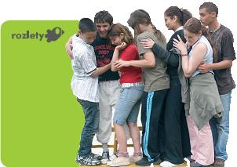
Přihláška na akci
„BAZAR
ANEB
CO VŠECHNO SE TAKY DÁ VZÍT NA SEBE:-)“

Já, …...................................................................................................................... ,
zákonný zástupce žáka, souhlasím s účastí svého syna/dcery
….............................................................................................................................
na akci Nové školy konané dne 30. 11. 2013 v rámci projektu Rozlety.

kontakt na žáka: ....................................................................................................

kontakt na zákonného zástupce: …........................................................................

podpis zákonného zástupce: ….............................................
(Pokud nemůžete tuto přihlášku vytisknout, stačí přinést stejnou přihlášku psanou v ruce.)

